|  |  |  |
| --- | --- | --- |
| **DANS** **CE** **CADRE** | Académie : Session : juin 2017 | |
| Examen : Baccalauréat professionnel Systèmes Électroniques Numériques Série : | |
| Spécialité/option : Alarme sécurité incendie Repère de l’épreuve : E2 | |
| Épreuve/sous épreuve : Analyse d’un système électronique | |
| NOM : | |
| (en majuscule, suivi s’il y a lieu, du nom d’épouse)  Prénoms : | N° du candidat  (le numéro est celui qui figure sur la convocation ou liste d’appel) |
| Né(e) le : |
|  |
| **NE** **RIEN** **ÉCRIRE** | Appréciation du correcteur  Note : | |

Il est interdit aux candidats de signer leur composition ou d'y mettre un signe quelconque pouvant indiquer sa provenance.

Baccalauréat Professionnel

**SYSTÈMES ÉLECTRONIQUES NUMÉRIQUES**

## Champ professionnel : Alarme sécurité incendie

**ÉPREUVE** **E2**

**ANALYSE D’UN SYSTÈME ÉLECTRONIQUE**

Durée 4 heures – coefficient 5

**Notes à l’attention du candidat :**

* le sujet comporte 4 parties différentes :
  + partie 1 : mise en situation avec présentation du projet d’installation,
  + partie 2 : questionnement tronc commun,
  + partie 3 : questionnement spécifique, lié au champ professionnel,
  + partie 4 : document réponse ;
* vous devez répondre directement sur les documents du dossier sujet dans les espaces prévus, en apportant un soin particulier dans la rédaction des réponses aux différentes questions ;
* vous ne devez pas noter vos nom et prénom sur ce dossier, hormis dans la partie anonymée en haut de cette page ;
* vous devez rendre l’ensemble des documents du dossier sujet en fin d’épreuve ;
* calculatrice de poche à fonctionnement autonome autorisée (cf. circulaire n° 99-186 du 16-11-1999).

# Partie 1 – Mise en situation

Le sujet portera sur le musée des Confluences de Lyon.

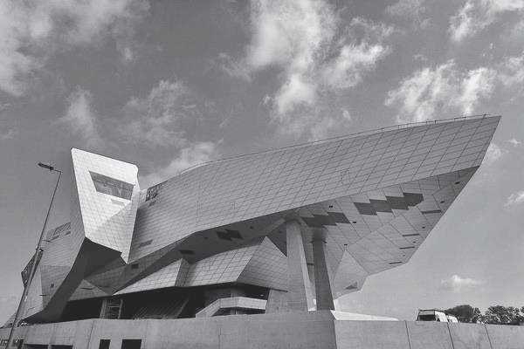

Le département du Rhône a fait le choix d’une création architecturale forte, originale, en relation et en écho au projet intellectuel et conceptuel du musée. Situé au confluent du Rhône et de la Saône, le bâtiment s’articule entre Cristal et Nuage, entre le minéral et l’aérien.

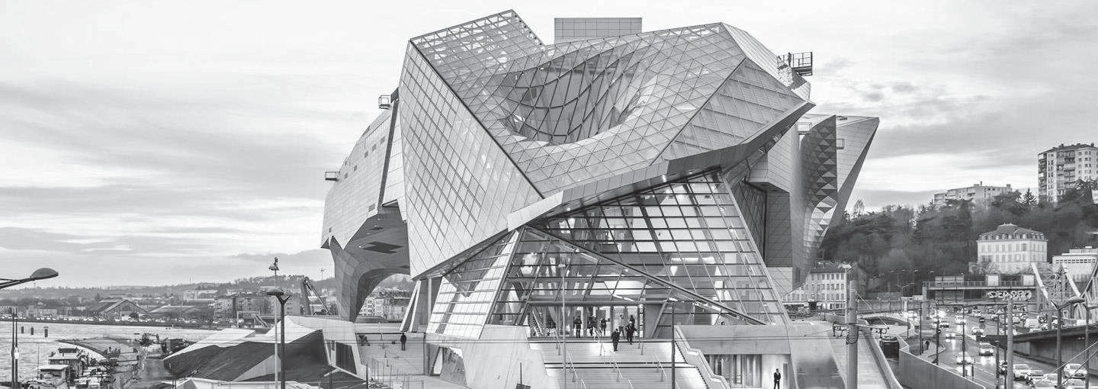

Le musée a en héritage plus de 2,2 millions d’objets peu à peu rassemblés en une histoire d’un demi-millénaire, du XVIIe au XXIe siècle.

## Description des ressources techniques

### Alarme Sécurité Incendie

Le système de **vidéosurveillance** possède plusieurs types de caméras IP permettant de contrôler le site du musée : des caméras mobiles extérieures, des caméras mobiles intérieures et des caméras fixes.

Le musée est un ERP (établissement recevant du public). Il est équipé d’un **système de sécurité incendie** de catégorie A. Un **éclairage de sécurité** doit permettre de faciliter l’évacuation du public.

Le **système détection intrusion** est organisé autour d’une centrale

ARITECH ATS 4602.

### Audiovisuel Multimédia

Le musée des Confluences propose à coté de ses 2 auditoriums, 4 petites salles de 10 personnes maximum.

Cela permet à certains visiteurs :

* + - * de suivre la manifestation du petit auditorium en direct ;
      * de revivre des événements qui ont été enregistrés, de suivre la diffusion de diaporamas ou de films à partir du poste informatique de l'accueil.

### Audiovisuel Professionnel

Le musée des Confluences dispose d’un grand auditorium de 300 places permettant d’accueillir tous types d’événements : conférences, concerts, etc.

### Électrodomestique

Un espace détente et déjeuner a été prévu dans le musée pour le personnel.

L’espace cuisine est équipé des appareils électrodomestiques suivants : micro-ondes, réfrigérateur et lave-vaisselle.

L’étude portera sur l’installation d’un lave-vaisselle SIEMENS.

### Électronique Industrielle Embarquée

Le musée des Confluences est équipé :

* d’un système de billetterie ;
* d’un système de guide multimédia. Ce système fonctionne avec l’association de deux technologies : Bluetooth et Wi-Fi. Il permet, par l’intermédiaire d’un téléphone mobile (ou d’une tablette) et d’une application dédiée, de proposer aux visiteurs des contenus enrichis.



### Télécommunications et Réseaux

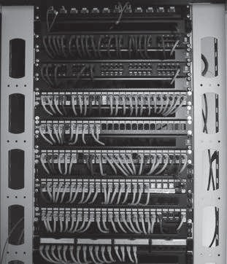Le réseau informatique gère le fonctionnement des équipements du musée : téléphonie, billeterie, ordinateurs, messagerie, serveur Web, Internet, affichage, etc.

Pour accéder plus facilement aux différentes ressources, un réseau Wi-Fi

a été mis en place à l’aide de 32 points d’accès.

Le réseau est équipé d’un ensemble de VLAN gérés par des commutateurs de marque HP.

Un IPBX « CISCO Call Manager » gère la téléphonie au sein du musée.

Le musée dispose également d’un serveur DECT.

Un routeur CISCO 2901 assure le routage des paquets téléphoniques

vers l’opérateur du musée des Confluences via un trunk SIP.

# Partie 2 – Questionnement tronc commun

## Alarme Sécurité Incendie

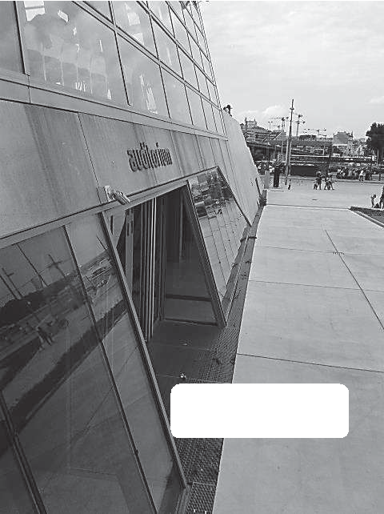

**NTC-255-PI**

### Système de vidéo protection – installation d’une caméra.

On souhaite rajouter une caméra extérieure NTC-255-PI contrôlant l’entrée

du petit auditorium.

Cette caméra a été validée par l'architecte pour son esthétique et doit être raccordée au système existant qui utilise la technologie de compression H.264.

Vous devez valider techniquement le choix de cette caméra sachant que cette caméra doit pouvoir filmer la nuit et résister aux intempéries.

Aucune arrivée électrique n’est à proximité de l’emplacement de la caméra

à rajouter.

Vous avez à votre disposition sa notice technique en ANNEXE N°1.

### Question 2.1.1

Justifier si la caméra garantit une bonne vision dans des conditions de très faible luminosité.

### Question 2.1.2

Énumérer les types de flux vidéo diffusés simultanément par la caméra.

### Question 2.1.3

Expliquer si la caméra est compatible avec le système existant.

### Question 2.1.4

Préciser l’intérêt du flux H.264.

### Question 2.1.5

Expliquer comment alimenter la caméra en énergie dans notre configuration.

### Question 2.1.6

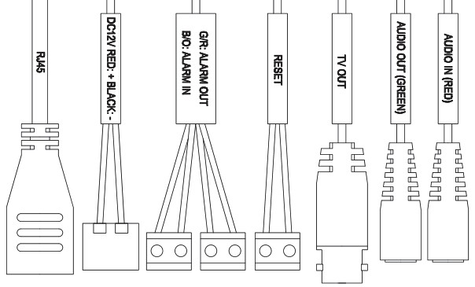Entourer sur le schéma ci-dessous le connecteur de la caméra NTC-255-PI permettant de connecter le câble RJ45.

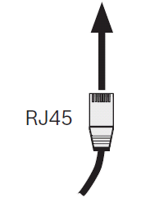

**?**

### Question 2.1.7

Justifier que cette caméra peut être installée en extérieur.

### Question 2.1.8

Indiquer l’adresse IP par défaut de la caméra.

### Question 2.1.9

Proposer la plage d’adresses IP pour votre PC afin de pouvoir communiquer avec la caméra quand elle est en

configuration par défaut sachant que le masque de sous réseau est 255.255.255.0.

## Audiovisuel Multimédia

### Les petites salles de 10 personnes sont équipées d'un écran LED SAMSUNG ME55C, d'une barre de son Focal Dimension sans caisson de basse comme indiqué sur l’image ci- contre.

**Vous avez en charge de valider le choix du téléviseur et de paramétrer la barre conformément aux exigences du client.**

**Vous avez à votre disposition l’ANNEXE N°2 pour faire**

**l’étude de l’écran ME55C.**

**Question 2.2.1**

Donner la signification du nombre « 55 » dans la référence de l'écran.

### Question 2.2.2

Indiquer la résolution maximale de cet écran en pixels.

### Question 2.2.3

Entourer l’appellation commerciale correspondante à cet écran parmi les propositions ci-dessous.

SD HD FULL HD UHD 4K

### Question 2.2.4

Entourer, dans le tableau ci-dessous, la distance de recul optimale pour ce type d’écran.

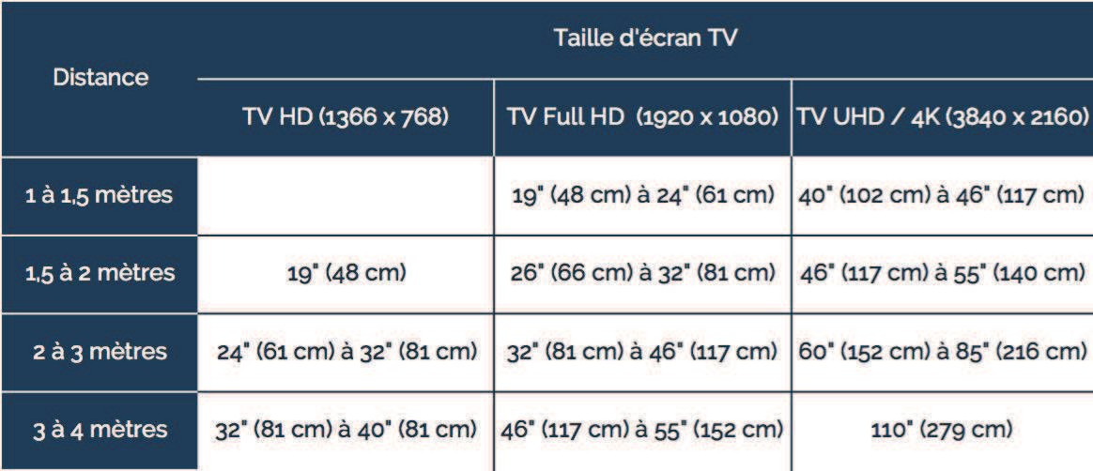

### Question 2.2.5

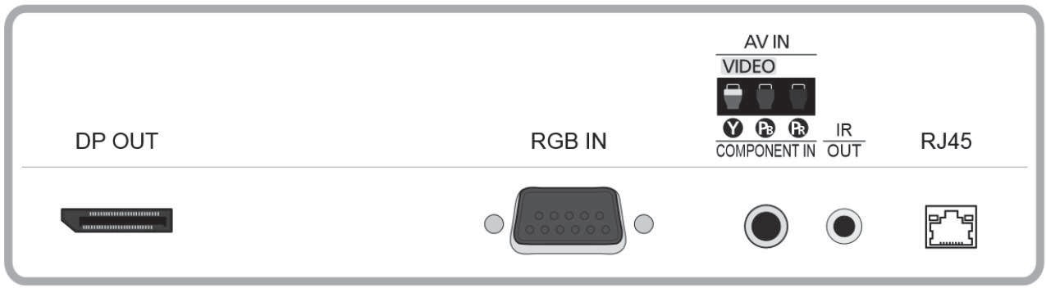Entourer, sur l’extrait de la documentation technique du ME 55C ci-dessous, le connecteur appelé communément « VGA ».

### Étude de la barre de son Focal Dimension, vous avez à votre disposition l’ANNEXE N°3. Question 2.2.6

*On estime que les visiteurs sont placés à une distance comprise entre 3m et 3m80 de la barre de son.*

Dessiner ci-dessous la position des sélecteurs (DISTANCE, POSITION et SUBWOOFER) afin de paramétrer

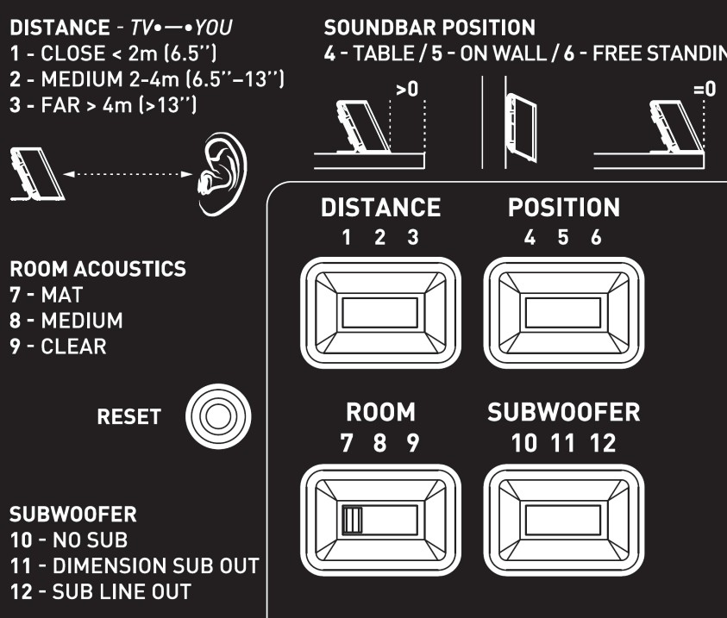correctement l’installation sonore en fonction des matériels installés.

### Question 2.2.7

Indiquer si dans cette configuration le rendu sonore peut prétendre à l’appellation 5.1. Justifier votre réponse.

## Audiovisuel Professionnel

### Le système de diffusion sonore du grand auditorium utilise des enceintes de façade Ecler UMA115i couplées à un amplificateur Electrovoice CPS 2.9 ainsi qu’un parc de microphones.

**Les documentations techniques de l’ensemble des équipements sont données en ANNEXES N°8 à 11**

**Question 2.3.1**

Donner la bande passante (réponse en fréquence) de l’enceinte Ecler UMA115i.

### Question 2.3.2

Exprimer puis calculer la tension fournie à l’enceinte pour une puissance RMS de 450W sous 8Ω.

### Question 2.3.3

Donner la sensibilité (efficiency) de l’enceinte en dB/W/m.

### Question 2.3.4

Compléter le tableau ci-dessous à l’aide de la documentation des trois microphones.

|  |  |  |  |
| --- | --- | --- | --- |
| Fabricant | SHURE | AKG | SENNHEISER |
| Modèle | SM58 | C535 | e906 |
| Type : dynamique ou statique |  | Statique |  |
| Bande passante |  |  | 40 à 18kHz |
| Sensibilité en dBV ou mV | -54,5dBV |  |  |
| Directivité |  | Cardioïde |  |
| Utilisation |  | Voix+Instrument |  |

### Question 2.3.5

Relever, à partir de la documentation, l’effet produit lorsque la source sonore se trouve à moins de 6 mm du

microphone SHURE SM58

## Électrodomestique

### Le lave-vaisselle SIEMENS SN278126TE a été choisi et installé par la société dans laquelle vous êtes technicien.

**Le musée répond à la réglementation thermique RT2012 (basse consommation énergétique). Pour poursuivre cet engagement écologique, le client souhaite que ses équipements aient une classe d’efficacité énergétique élevée.**

**Vous êtes chargé de valider le choix du lave-vaisselle. Vous disposez des ANNEXES N°4 à 7.**

**Question 2.4.1**

Compléter le tableau en précisant à quoi correspondent les informations données sur l’étiquette énergétique de

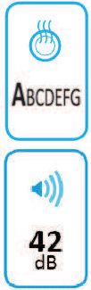l’appareil. Aidez-vous des documents ressources.

|  |  |  |  |
| --- | --- | --- | --- |
|  |  |  |  |
|  |  |  |  |
|  |  |  |  |

### Question 2.4.2

Donner la valeur de l’indice d’efficacité énergétique (EEI) correspondant à un appareil de classe A+++.

### Question 2.4.3

Recalculer l’indice EEI (Indice d’Efficacité Energétique) et vérifier qu’il correspond bien à celui de l’étiquette

énergie.

### Les questions suivantes permettront de simuler le coût en électricité et en eau d’un fonctionnement

**annuel.**

**L’abonnement EDF est de 15kVA.**

**Question 2.4.4**

Entourer, dans le tableau ci-dessous, le prix de l’abonnement annuel de l’installation.

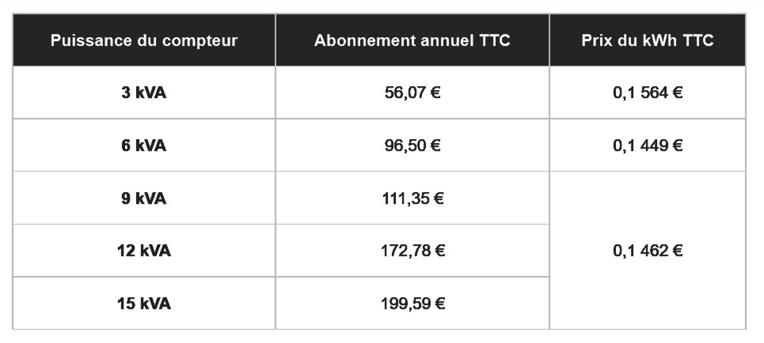

### Question 2.4.5

Relever le prix du kWh pour cet abonnement.

### Question 2.4.6

Calculer le coût de revient annuel en électricité de cet appareil.

### Question 2.4.7

Calculer le prix de revient d’un m3 d’eau, puis d’un litre à l’aide de l’extrait de la facture d’eau donnée en ANNEXE N°6.

### Question 2.4.8

Calculer le coût de revient en eau de l’utilisation de ce lave-vaisselle sur un an.

## Électronique Industrielle Embarquée

### Des opérateurs sont positionnés à l’entrée de chaque étage pour scanner les billets des visiteurs à

**l’aide de terminaux sans fil de référence MOTOROLA MC55A0 2D (scannettes).**

**L’agent scanne un code 2D unique imprimé sur chaque billet. La validité du ticket est ainsi vérifiée en**

**temps réel pour éviter la fraude.**

**Les terminaux sans fil sont connectés sur un VLAN dédié (VLAN 150, Billetterie). Ils sont raccordés au réseau via le réseau Wi-Fi du musée. Le VLAN 150 est ainsi diffusé sur les bornes à chaque étage via un SSID caché.**

**Vous disposez de l’ANNEXE N°12.**

**Question 2.5.1**

Citer deux avantages de ce terminal mobile.

### Question 2.5.2

Donner la capacité de la batterie standard équipant le terminal mobile.

### Question 2.5.3

Indiquer la durée d’utilisation pour 600 lectures et transmissions WLAN par heure avec l'écran allumé et une batterie de capacité standard.

### Question 2.5.4

Donner les normes de communication Wi-Fi utilisées par le terminal mobile.

### Question 2.5.5

*Le point d’accès utilise la norme 802.11 a/b/g/n ou 802.11ac.*

Indiquer alors la norme Wi-Fi permettant le meilleur débit entre le point d’accès et le terminal sans fil.

### Question 2.5.6

Indiquer les 2 possibilités pour lire un code 2D avec le terminal mobile.

### Question 2.5.7

Indiquer la résolution de l’imageur 2D.

.

### Étude du code 2D

**Question 2.5.8**

Donner l’intérêt d’un codage 2D par rapport à un codage 1D (code barre).

### Question 2.5.9

Entourer la technologie d’encodage choisi sur ce billet.

CODE BARRE CODE 2D

## Télécommunications et Réseaux

### Question 2.6.1

*Le musée dispose de 32 points d’accès Wi-Fi (AP) répartis sur les 3 niveaux. Il y a 3 réseaux Wi-Fi différents caractérisés par leur SSID.*

Donner l’avantage d’un point d’accès Wi-Fi en général.

### Question 2.6.2

Nommer les 3 SSID des réseaux Wi-Fi présents au sein du musée à partir du document ANNEXE N°13*.*

### Question 2.6.3

*Dans la suite, nous allons nous intéresser au réseau Wi-Fi ayant pour SSID « PUBLIC-MDC » et qui utilise un*

*point d’accès de référence « HP MSM460 » (ANNEXE N°14).*

Indiquer les normes des connecteurs d’antennes radio 1 et radio 2 en complétant le tableau suivant.

|  |  |
| --- | --- |
|  | NORMES Wi-Fi |
| Connecteur Radio 1 |  |
| Connecteur Radio 2 |  |

### Question 2.6.4

Indiquer le débit maximal du port Ethernet de ce point d’accès.

### Question 2.6.5

*La documentation indique que le port Ethernet du point d’accès est compatible « PoE ».*

Spécifier l’intérêt d’utiliser des points d’accès disposant de cette fonctionnalité pour le musée.

### Question 2.6.6

Compléter le tableau ci-dessous, si l’adresse réseau est 192.168.96.0 / 24.

|  |  |  |
| --- | --- | --- |
| Classe | Masque de sous réseau | Nombre de machine pour le réseau |
|  |  |  |

### Question 2.6.7

*Le réseau Wi-Fi SSID « PUBLIC-MDC » est un réseau dit « Accès Ouvert ».*

Indiquer ce que signifie un « Accès Ouvert ».

# Partie 3 – Questionnement spécifique

## Étude de Système de vidéo protection

### Le choix de la caméra surveillant l’entrée du petit auditorium s’est porté sur une caméra Bosch de référence NTC-255-PI. On vous demande de justifier ce choix sachant que la caméra doit filmer une scène située à 4 m selon un angle de 40°.

**Question 3.1.1**

Préciser, à l’aide de la documentation technique de la caméra, le type de capteur utilisé.

### Question 3.1.2

Donner la taille de ce capteur.

### Question 3.1.3

*On rappelle que la caméra doit filmer une scène située à 4 m selon un angle de 40°. Vous vous aiderez de*

*l’annexe nommée « distance focale et angle de vue » pour répondre au questionnement suivant.*



Caméra

Angle α=40°

Distance

D=4m



Scène filmée

Déterminer la largeur de la scène.

### Question 3.1.4

Calculer la valeur de la focale « f » nécessaire pour surveiller une scène de 3m de large.

### Question 3.1.5

Trouver dans la documentation technique les distances focales minimale et maximale.

fmin = fmax =

### Question 3.1.6

Valider le choix de la caméra.

## Étude du système de sécurité incendie

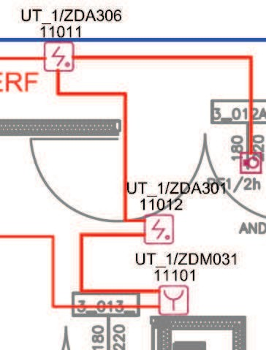

Ligne principale

RETOUR

Ligne

### Le SSI de catégorie A installé dans l’ERP se compose d’un SDI et d’un SMSI. On met à votre disposition le plan partiel du câblage de l’installation (ci-contre). On vous demande de le décoder afin de réaliser le câblage et le paramétrage des matériels.

**Question 3.2.1**

Rappeler la signification des sigles suivants.

|  |  |
| --- | --- |
| ERP |  |
| SSI |  |
| SDI |  |
| SMSI |  |

### Question 3.2.2

Décoder, à l’aide de l’annexe « légende détection incendie », les informations qui seront inscrites sur l’étiquette

collée sur les DA et DM.

|  |  |  |  |  |  |
| --- | --- | --- | --- | --- | --- |
| Repère du détecteur | Adresse de la centrale incendie | Type de zone | N° de la zone de détection | N° de la ligne de détection | Adresse du point de détection |
| UT_1/ZDM031 11101 |  |  |  |  |  |
| UT_1/ZDA301 11012 |  |  |  |  |  |
| UT_1ZDA306 11011 |  |  |  |  |  |

### Pour réaliser le câblage, vous avez à votre disposition du câble de catégorie C2 et CR1.

**Question 3.2.3**

Donner la principale caractéristique du câble de catégorie C2.

### Question 3.2.4

Donner la principale caractéristique du câble de catégorie CR1.

### Question 3.2.5

Dessiner le cablage à réaliser pour les points de détection UT_/ZDA301 et UT_1ZDA306 +IA (voir annexe

« câblage des détecteurs sur socle… »). 11012 11011

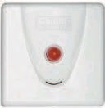

**-**

**+**

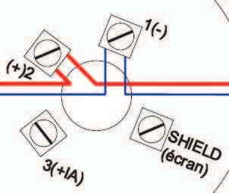

UT_/ZDA301

11012



UT_1ZDA306

11011

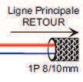

### Question 3.2.6

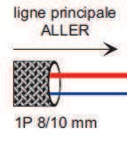

*Sur le déclencheur manuel, la configuration de l’adresse du point de détection est réalisée à l’aide de roues codeuses.*

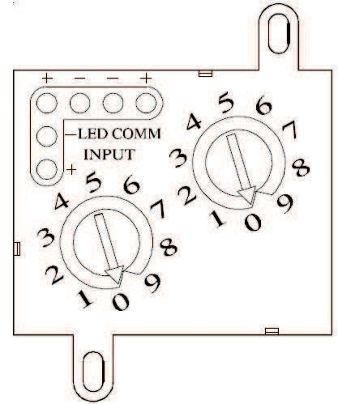

Dessiner les flêches correspondant au réglage des roues codeuses du DM UT_/ZDM031.

11101

### Dans le hall d’entrée seront installés des détecteurs linéaires optiques (DLO) de fumée 6500F associés à des réflecteurs situés 90 m plus loin. On vous demande de justifier le matériel choisi et de proposer un câblage.

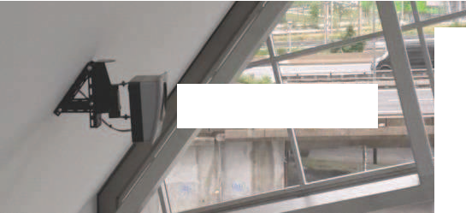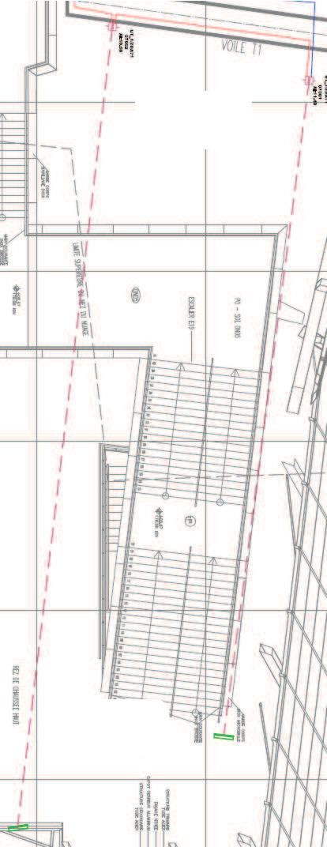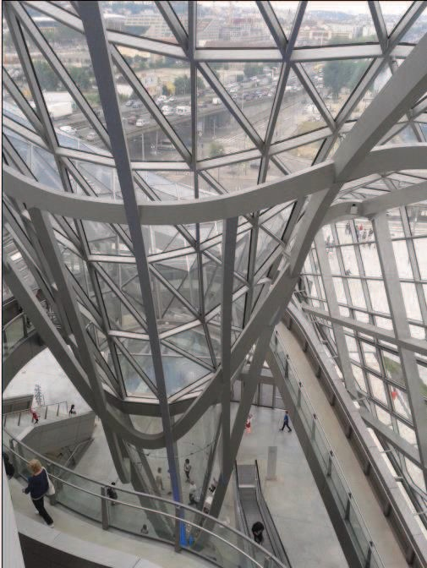

Ligne de

détection

**Détecteur 6500F**

DLO

6500F

**Question 3.2.7**

Expliquer le principe de fonctionnement de ce détecteur et justifier ce choix de technologie.

réflecteurs

**Question 3.2.8**

Justifier le rajout de réflecteurs de référence BEAMLRK**.**



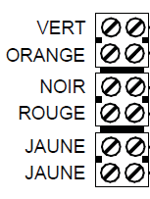

**Boîtier de réarmement déporté 6500RTS KEY**

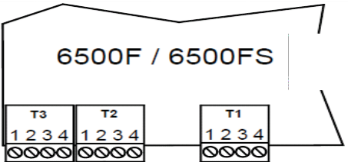

UT_1/ZDA71

07002

### Question 3.2.9

Dessiner le cablage à réaliser pour les deux détecteurs 6500F mis en série.



**Boîtier de réarmement déporté 6500RTS KEY**

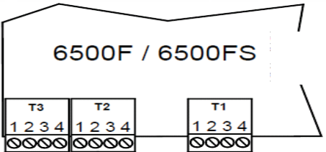

UT_1/ZDA71 07001



|  |  |  |  |
| --- | --- | --- | --- |
| Alimentation 24VDC | | | |
|  | **+** | **-** |  |

## Étude de l’éclairage de sécurité

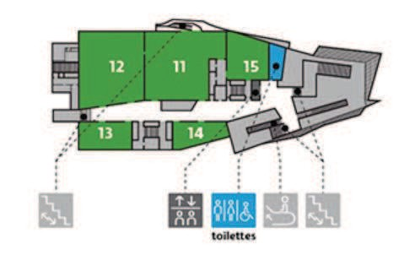

### Les salles d’exposition 11, 12, 13, 14 et 15 du niveau 1

**sont prévues pour des expositions temporaires.**

**Un éclairage de sécurité d’ambiance et d’évacuation sera**

**installé dans ces locaux.**

**On vous demande de vérifier que la réglementation concernant l’éclairage d’ambiance réalisé par 4**

**blocs BA/PHO de type phare a bien été respectée dans la salle d’exposition 12, de surface 710m2.**

**Question 3.3.1**

Rappeler le rôle de l’éclairage d’ambiance.

### Question 3.3.2

Indiquer la valeur du flux lumineux, en lumens, fournie par un bloc BA/PHO.

### Question 3.3.3

Calculer le flux lumineux par m2 assuré par ces quatre blocs dans la salle d’exposition 12.

### Vous devez vérifier ce que la réglementation des blocs et des luminaires d’éclairage de sécurité impose

**pour l’éclairage d’ambiance de la salle d’exposition 12.**

**Question 3.3.4**

Donner la valeur minimum du flux lumineux (lumens/m2) au sol imposé par la réglementation.

### Question 3.3.5

Déterminer, selon la réglementation, la surface maximale en m2 que peut éclairer un bloc BA/PHO.

### Question 3.3.6

Calculer le nombre de blocs minimum nécessaires pour assurer l’éclairage d’ambiance de la salle 12.

### Question 3.3.7

Émettre une conclusion sur le respect de la réglementation compte tenu de l’installation prévue de 4 blocs dans

la salle d’exposition 12.

### Question 3.3.8

*Vous devez installer ces 4 blocs à une hauteur de 6m.*

Déterminer, selon la réglementation, la distance maximale que vous devez respecter entre deux blocs.

## Étude du Système de détection intrusion

### Afin de protéger les biens des salles d’exposition du musée, le système de détection d’intrusion a besoin de 79 zones (boucles). Ce système est organisé autour d’une centrale Aritech ATS 4602 limitée à 16 zones. Des modules d’extension de zones DGP de référence ATS 1201 seront reliés au bus de la centrale.

**Architecture partielle de l’installation retenue**

Bus RS485

|  |  |  |  |  |  |  |  |  |  |  |  |
| --- | --- | --- | --- | --- | --- | --- | --- | --- | --- | --- | --- |
|  |  | | |  | | |  | | |  | |
| Centrale ATS 4602  Rez de chaussée | |  | DGP1 ATS 1201 | |  | DGP2 ATS 1201 | |  | DGP3 ATS 1201 | |  |

### Les lignes de détection sont réalisées en boucles équilibrées à deux résistances.



* + - **Les détecteurs de mouvement double technologie utilisés sont des détecteurs Bosch DS950 et des détecteurs Aritech VE735.**

**La surveillance du niveau 3 nécessite 26 zones de détection. Il a été décidé d’installer un DGP ATS 1201 associé à 3 cartes d’extension ATS 1202.**

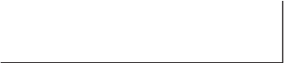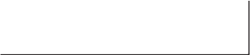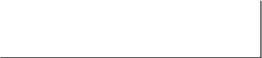

Carte ATS 1201

Boîtier DGP ATS 1201

Carte d’extension ATS

1202 N°1

Carte d’extension ATS

1202 N°2

Carte d’extension ATS

1202 N°3

**On se propose, pour ce niveau 3, de valider la solution retenue concernant le DGP et ses extensions.**

**Question 3.4.1**

Indiquer le nombre d’entrées de zones disponibles sur la carte ATS 1201 seule.

### Question 3.4.2

Indiquer le nombre d’entrées de zones disponibles sur une carte ATS 1202.

### Question 3.4.3

Valider le nombre de cartes d’extension ATS 1202 rajoutées dans le DGP ATS 1201.

### Question 3.4.4

Compléter le câblage simplifié entre la carte ATS1201 et les cartes ATS1202 sur le document réponse.

### Question 3.4.5

Positionner les DIPSWITCH permettant de configurer le DGP ATS 1201 du niveau 3 en tant que DGP N°3.



ON

1 2 3 4

### Question 3.4.6

Positionner les DIPSWITCH des trois cartes ATS1202 sur le document réponse.

### Vous devez réaliser le câblage en boucle équilibrée (2 résistances) de détecteurs de mouvements DS950, VE735 sur le DGP ATS1201 associé aux extensions ATS1202. Pour ce faire, vous vous aiderez des annexes concernées.

**Question 3.4.7**

Dessiner sur le document réponse, le câblage du détecteur DS950 sur l’entrée N°8 du DGP ATS 1201. Le détecteur sera alimenté à l’aide de l’alimentation disponible sur le DGP ATS 1201.

### Question 3.4.8

*Sur le détecteur Aritech VE735, les 2 résistances de 4,7K* *nécessaires à la boucle équilibrée sont déjà intégrées dans celui-ci.*

Positionner ci-dessous le cavalier J3 permettant la sélection du mode « double résistance ».



J3

### Question 3.4.9

Dessiner, sur le document réponse, le câblage du détecteur Aritech VE735 sur l’entrée N°1 de la carte

d’extension ATS1202 N°1.

### Afin de valider le câblage du détecteur VE735, une mesure à l’ohmmètre sur la boucle de détection a été effectuée. Pour interpréter le résultat de cette mesure, on se propose d’étudier le fonctionnement de la boucle équilibrée selon le schéma de principe donné ci-dessous.



4K7

4K7

+

**AL**

**AP**

C

**Question 3.4.10**

Compléter le tableau en donnant la valeur de la résistance équivalente de la boucle pour les différents états des contacts du détecteur.

|  |  |  |
| --- | --- | --- |
| Contact AL | Contact AP | Résistance équivalente de la boucle |
| Fermé | Fermé |  |
| Fermé | Ouvert |  |
| Ouvert | Fermé |  |

### La mesure effectuée à l’ohmmètre donne, lorsque le boîtier du détecteur est fermé, la valeur ∞, ce qui est anormal.

**Question 3.4.11**

Indiquer d’après cette mesure l’état de la boucle de détection.

### Vous soupçonnez un problème de câblage au niveau du détecteur. On se propose d’analyser le

**fonctionnement de la boucle à double résistance intégrées dans le détecteur.**

**Question 3.4.12**

*Le schéma de câblage du détecteur qui a été effectué sur le détecteur VE735 est donné ci-dessous.*

Tracer en couleur le parcours du courant dans la boucle équilibrée.

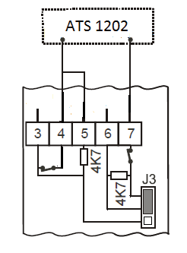

### Question 3.4.13

Déduire de l’analyse précédente, le défaut constaté et proposer une solution.

### Vous devez paramétrer les boucles de détection dans le logiciel de la centrale. Pour ce faire il est nécessaire de déterminer le numéro des zones correspondant aux câblages effectués.

**Question 3.4.14**

Compléter le tableau suivant.

|  |  |  |  |
| --- | --- | --- | --- |
| Détecteur à paramétrer | Entrée de câblage utilisée sur DGP3 | Entrée de câblage utilisée ATS 1202 carte 1 sur DGP3 | Numéro de zone à paramétrer |
| DO porte salle  d’exposition | Entrée 1 |  | Zone 49 |
| IRP DS940 |  |  |  |
| VE735 |  | Entrée 1 |  |

# Partie 4 – Document réponse

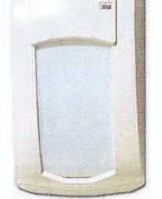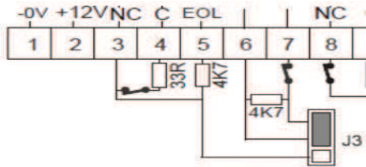

VE735

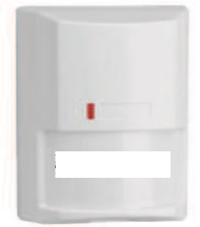

DS950



Câble 4 conducteurs

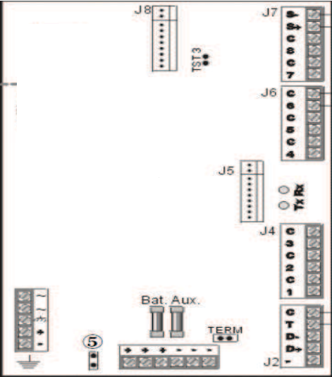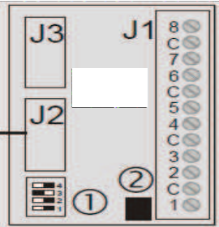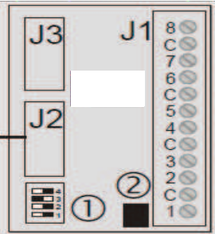

**ATS1201**

**ATS**

**1202**

**ATS**

**1202**

**ATS**

**1202**

**Carte 1**

**Carte 2**

**Carte 3**



Câble 4 conducteurs